1. Assets资源目录

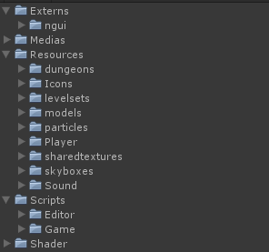

|  |  |
| --- | --- |
| Externs | 外部扩展插件, 如NGUI |
| Medias | 编辑器资源目录, 里面资源可能最终被打包或不打包 |
| **Resources** | 必定会被打包的资源 |
| Resources—dungeons | 火炬之光关卡规则文件, 用于随机生成关卡 |
| Resources—Icons | 图标文件 |
| Resources—levelsets | 关卡配置, 关卡资源目录 |
| Resources—models | 模型目录, 所有小怪, boss Fbx资源 |
| Resources—particles | 粒子目录 |
| Resources—player | 角色资源目录 |
| Resources—sharedtexture | 共享纹理目录 |
| Resources—skyboxes | 天空盒目录 |
| Resources—sound | 音乐目录 |
| **Script** | 脚本目录 |
| Script—Editor | 编辑器脚本目录 |
| Script—Game | 游戏脚本目录 |
| Shader | Shader目录 |